CAPITOLUL 2
ABSTRACT FACTORY

1. Definiţie

Şablonul furnizează, o interfaţă pentru crearea familiilor de obiecte inrudite sau dependente, fără specificarea claselor lor concrete.

2. Alte nume
Kit.

3. Motivaţie

Să luăm in considerare un set de instrumente pentru interfaţa cu utilizatorul, care suportă mai multe standarde de prezentare şi aspect, cum ar fi Motif si Presentation Manager. Standardele de prezentare şi aspect diferite definesc interfeţei şi comportamente diferite pentru ,,decoraţiunile" interfeţei cu utilizatorul, cum ar fi barele de derulare, ferestrele şi butoanele. Pentru a fi portabilă pe mai multe standarde de prezentare şi aspect, o aplicaţie nu trebuie să precizeze direct prin cod decoraţiunile sale pentru un anumit standard de prezentare şi aspect. Instanţierea, în întreaga aplicaţie, a unor clase dedecoraţiuni specifice unui standard de prezentare şi aspect face dificilă modificarea ulterioară a prezentării şi aspectului.

Putem rezolva această problemă definind o clasă abstractă WidgetFactory, care să declare o interfaţă pentru crearea fiecărui tip de bază de decoraţiune. Există de asemenea câte o casă abstractă pentru fiecare tip de decoraţiune, iar subclasele concrete implementează decoraţiunile pentru standarde specifice de prezentare şi aspect. Interfaţa clasei WidgetFactory are o operaţie ce returnează un obiect decoraţiune nou pentru fiecare clasă abstractă de decoraţiuni. Clienţii apelează aceste operaţii pentru a obţine instanţe ale decoraţiunii, dar ei nu au ştiinţă de clasele concrete pe care le folosesc. In acest fel, clienţii rămân independenţi de prezentarea şi aspectul predominante.

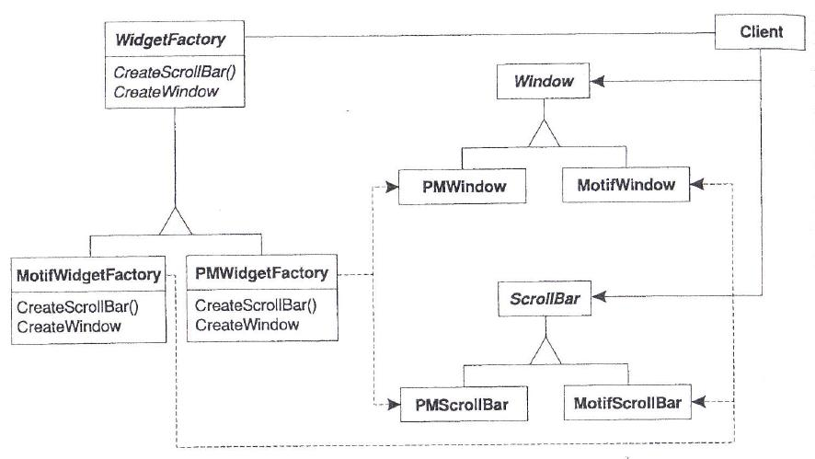

Există cîte o subclasă concretă a clasei WidgetFactory pentru fiecare standard de prezentare şi aspect. Fiecare subclasă implementează operaţii de creare a decoraţiunii corespunzătoare standardului de prezentareşi aspect. De exemplu, operaţia CreateScrollBar din subclasa MotifWidgetFactory instanţiază şi returnează o bară de derulare Motif, in timp ce operaţia corespunzătoare din clasa PMWidgetFactory returnează o bară de derulare pentru standardul Presentation Manager. Clienţii creează decoraţiuni doar prin intermediul interfeţei WidgetFactory şi nu au cunoştiinţă de clasele care implementează decoraţiunile pentru un anumit standard de prezentare şi aspect. Cu alte cuvinte, clienţii lucreaza doar cu o interfaţă definită de o clasă abstractă, nu de o anumită clasă concretă.

De asemenea, o clasăWidgetFactory impune dependenţe intre clasele concrete de decoraţiuni. O bară de derulare Motif trebuie utilizată doar cu un buton Motif şi un editor de text Motif, iar această restricţie este impusă automat ca o consecinţa a utilizirii subclasei MotifWidgetFactory.

4. Aplicabilitate

Şablonul Abstract Factory se utilizează când:
- un sistem trebuie si fie independent de modul în care sunt create, compuse şi reprezentate produsele sale;
- un sistem trebuie să fie configurat cu una dintre mai multe familii de produse;
- obiectele produs înrudite, dintr-o familie, sunt proiectate pentru a fi folosite impreună şi trebuie imusă această stricteţe ;
- doriţi să furnizaţi o bibliotecă de clasă de produse şi nu doriti să prezentaţi decât interfeţele acestora, nu şi implementările lor.

5. Structură

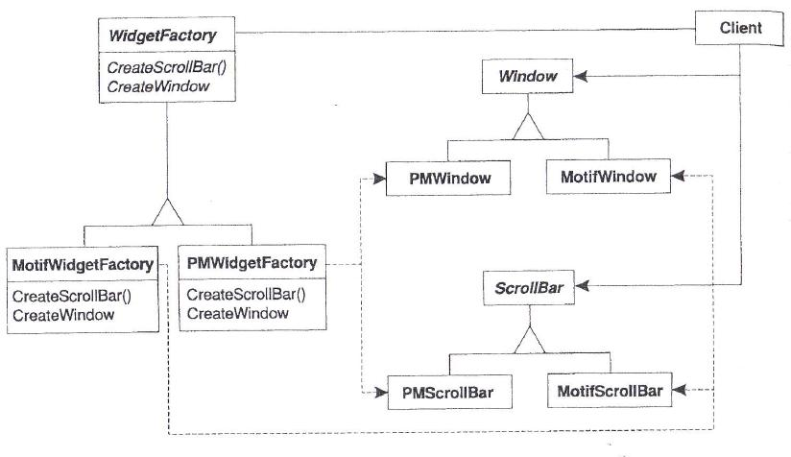

6. Participanţi

AbstractFactory (AtelierAbstract) fWidgetFactory)
- Declară o interfaţă pentru operaţii care creează obiecte produs abstracte.

ConcreteFactory (AtelierConcret) (MotifWidgetFactory, PMWidgetFactory)
- Implementează operaţiile pentru crearea obiectelor produs concrete.

ProdusAbstract (\findow, ScrollBar)
- Declară o interfaţă pentru un tip de obiect produs.

ProdusConcret (MotifVindow, MotifScrollBar)
- Defineşte un obiect produs care va fi creat de atelierul concret corespondent.
- Implementează interfaţa ProdusAbstract.

Client
- Utilizează doar interfeţele declarate de clasele AbstractFactory (AtelierAbstract) şi ProdusAbstract.

7. Colaborări

ln mod normal, la execuţie se creează o singură instanţă a clasei ConcreteFactory (AtelierConcret). Acest atelier concret creează obiecte produs care au o anumită implementare. Pentru a crea obiecte produs diferite, clienţii trebuie să utilizeze un alt atelier concret.
Clasa AbstractFactory (AtelieAbstract) transferă crearea obiectelor produs către subclasa sa ConcreteFactory (AtelierConcret).

8. Consecinţe

Şablonul Abstract Factory are următoarele beneficii si responsabilităţti:

- Izolează clasele concrete. Şablonul Abstract Facrory vă ajută să controlaţi clasele de obiecte
create de o aplicaţie. Deoarece un atelier încapsulează responsabilitatea şi procesul de creare a obiectelor produs, izolează clienţi de implementarea claselor. Clienţii manevrează instanţele prin intermediul interfeţelor lor abstracte. Numele claselor produs sunt izolate în implementarea atelierului concret; ele nu apar in codul client.

- Facilitează schirnbarea familiilor de produse. Clasa unui atelier concret apare o singură dată intr-o aplicaţie şi anume, când este instanţiată. Acest lucru facilitează schimbarea atelierului concret utilizat de o aplicaţie. Aplicaţia poate folosi configuraţii diferite de produse, schimbind pur şi simplu atelierul concret. Deoarece un atelier abstract creează o familie completă de obiecte, intreaga familie de produse poate fi schimbată imediat. În exemplul nostru de interfată cu utilizatorul, putem trece de la decoraţiunile Motif la cele Presentation Manager, schimbând obiectele atelier corespunzătoare şi creînd din nou interfaţa.

- Promovează consistenţa produselor. Când obiectele produs dintr-o familie sunt proiectate pentru a lucra impreună, este important ca o aplicaţie să folosească la un moment dat doar obiecte dintr-o singură familie. Clasa AbstractFactory facilitează respectarea acestui lucru.

- Este dificil de asigurat suport pentru noi tipuri de produse. Extinderea atelierelor abstracte pentru obţinerea de noi tipuri de produse nu este uşoară. Acest lucru se datorează faptului că interfaţa AbstractFactory fixează setul de produse care poare fi creat. Supotul pentru tipuri noi de produse necesită extinderea interfeţei atelierului, lucru ce implică modificarea clasei AbstractFactory si a tuturor subclaselor acesteia.

CAPITOLUL 3
FACTORY METHOD

1. Definiţie

Şablonul definşte o interfată pentru crearea unui obiect, dar permite subclaselor să decidă ce clasă vor instanţia. Şablonul Factory Method permite unei clase să delege instanţierea la subclase.

2. Alte nume

Constructor virtual.

3. Motivaţie

Cadrele de dezvoltare utrlizează clase abstracte pentru a defini şi intreţine relaţiile intre obiecte. Deseori, un cadru de dezvoltare este de asemenea responsabil şi de crearea acestor obiecte.
Fie un cadru de dezvoltare pentru aplicaţii care pot prezenta unui utilizator mai multe documente. Cele doul abstractizări cheie din acest cadru de dezvoltare sunt clasele Application si Document. Ambele clase sunt abstracte, iar clienţi trebuie să obţină subclase ale acestora pentru a realiza implementările lor specifice aplicaţiei. De exemplu, pentru a crea o aplicaţie de desen, vom defini clasele DrawingApplication şi DrawingDocument. Clasa Application răspunde de gestionarea obiectelor Document şi le va crea după necesităţi – de exemplu, cînd udlizatorul selectează una din comenzile Open sau New dintr-un meniu.

Deoarece subclasa Document particulară care trebuie instanţiată este specifică aplicaţiei, clasa Application nu poate prezice subclasa clasei Document care va fi instanţiată - clasa Application ştie doar când trebuie creat un document nou, nu ce tip de document se va crea. Acest lucru generează o dilemă: cadrul de dezvoltare trebuie să instanţieze clase, dar el nu cunoaste decât clase abstracte, pe care nu le poate instanţia.
Şablonul Factory Method oferă o soluţie la această dilemă. El incapsulează cunoaşterea tipului de subclasă Document care va fi creat si scoate această cunoaştere din cadrul de dezvoltare.

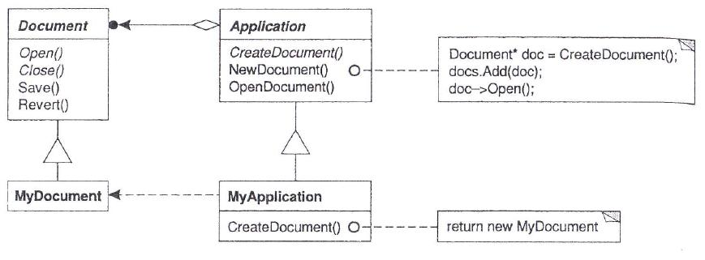

Subclasele Application redefinesc operaţia abstractă CreateDocument a clasei Application, asfel incât aceasta să returneze subclasa Document corectă. După ce esteinstantiată o subclasă Application, ea poate apoi instanţia clase Document specifice aplicaţiei fără a le cunoaşte clasa. Denumim operaţia CreateDocument o metodă de atelier deoarece ea răspunde de ,,fabricarea" unui obiect.

4. Aplicabilitate

Şablonul Factory Method se utilizează când:
- o clasă nu poate anticipa clasa obiectelor pe care trebuie să le creeze;
- o clasă doreşte ca subclasele sale să precizeze obiectele pe care le creează;
- clasele deleagă responsabilitatea către una dintre mai multe subclase ajutătoare si doriţi să localizaţi cunoaşterea subclasei ajutătoare delegat.

5. Structură

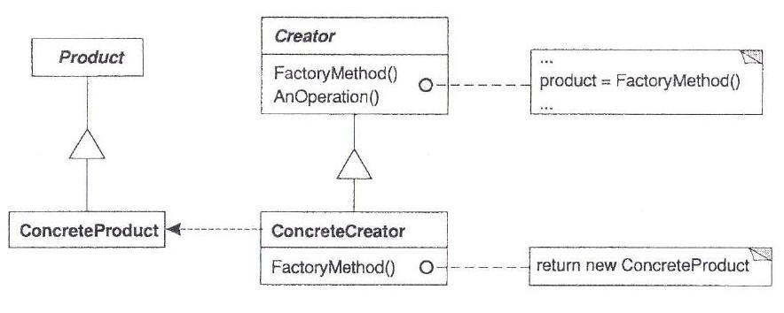

6. Participanţi

Product (Docurnent)
- Defineşte interfaţa pentru obiectele create de metoda de atelier.

ConcreteProduct (MyDocument)
- Implementează interfaţa Product.

Creator (Application)
- Declară metoda de atelier, care returnează un obiect de tipul Product. De asemenea, clasa Creator poate defini o implementare prestabilită a metodei de atelier, care să returneze un obiect Concrete Product implicit.
- Poate apela metoda de atelier pentru a crea un obiect Product.

ConcreteCreator (MyApplication)
- Redefineşte metoda de atelier astfel incât să returneze o instanţă a unui obiect ConcreteProduct.

7. Colaborări

Pentru definirea metodei de atelier, clasa Creator sebazează pe subclasele sale, astfel incât să poată returna o instanţă a obiectului ConcreteProduct corect.

8. Consecinţe

Metodele de atelier elimină necesitatea de a lega in cod clasele specifice aplicaţiei. Codul are de a face doar cu interfaţa Product; prin urmare, el va putea lucra cu orice clase ConcreteProduct definite de utilizator.
Un posibil dezavantaj al metodelor de atelier este faptul că clientii ar purea fi obligaţi să genereze o subclasă a clasei Creator doar pentru a creea un anumit obiect ConcreteProduct. Generarea subclaselor este bună atunci când clientul trebuie, oricum, să obţină o subclasă a clasei Creator, in celelalte cazuri insă clientul se va confrunta cu un alt punct de evoluţie. Vă prezentăm in continuare două consecinte suplimentare ale sablonului Factory Method:

- Furnizează puncte de ancorare pentru subclase. Crearea obiectelor in interiorul unei clase
cu ajutorul unei metode de atelier este intotdeauna o modalitare mai flexibilă decît crearea directă a unui obiect. Şablonui Factory Method asigură subclaselor un punct de ancorare care să le permită furnizarea unei versiuni extinse a unui obiect.

- Conectează ierarhii paralele de clasă. În exemplele despre care am discutat până acum,
metoda de atelier nu este apelată decât de clasele Creators. Să considerim cazul figurilor desenate care pot fi manevrate interactiv; adică pot fi alungite, mutate sau rotite utilizând mouse-ul. Implementarea unor astfel de interacţiuni nu este intotdeauna usoară. Ea necesită deseori stocarea si actualizarea informatiei care inregistrează starea unei manevrări la un moment dat. Aceasti stare este necesară doar de durata manevrării; prin urmare, ea nu trebuie păstrată in obiectul desen. ln plus, desenele diferite se
comportă diferit, atunci când utilizatorul le manevreazăi. De exemplu, alungirea unei linii ar putea avea ca efect mutarea unui punct de capăt, in timp ce alungirea unui text desenat ar implica schimbarea spaţierii rândurilor.

CAPITOLUL 3
TEMPLATE METHOD

1. Definţie
Defineşte scheletul unui algoritm dintr-o operaţie, transferând unii paşi către subclase. Şablonul permite subclaselor să redefinească anumiţi paşi dintr-un algoritm fără a schimba structura acestuia.

2. Motivaţie

Fie un cadru de dezvoltare pentru aplicaţie, care furnizează clasele Application şi Document. Clasa Application răspunde de deschiderea documentelor existente stocate într-un format extern, cum ar fi un fişier. Un obiect Document reprezintă informaţia dintr-un document, după ce acesta a fost citit dintr-un fişier.
Aplicaţiile construite cu acest cadru de dezvoltare pot genera subclase ale claselor Applicaton şi Document, in funcţie de nevoile lor specifice. De exemplu, o aplicaţie de desen defineşte subclasele DrawApplication şi DrawDocument; o aplicalie de calcul tabelar defineşte subclasele SpreadsheetApplication şi SpreadsheetDocument.

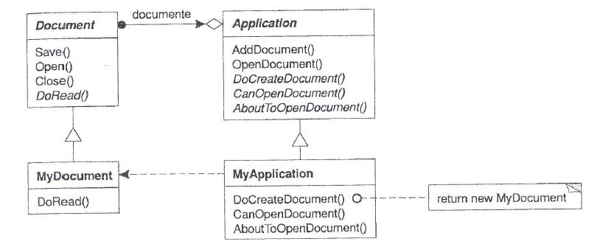

Operaţia OpenDocumenr defineşte fiecare pas necesar deschiderii unui document. Ea verifică dacă documentul poate fi deschis, creează obiectul Document specific aplicaţiei, îl adaugă la setul său de documente şi citeşte documentul dintr-un fisier.
Denumim operaţia OpenDocument metodă şablon. O metodă şablon definetşe un algoritm în termeni de operaţii abstracte pe care subclasele le pot redefini pentru a furniza comportare concretă. Subclasele Applicaiion definesc paşii algoritmului care verifică dacă documetul poate fi deschis (CanOpenDocument) şi care creează obiectul Document (DoCreateDocument). Clasele Document definesc pasul care citeşte documentul(DoRead). De asemenea, metoda şablon defineşte o operatie care permite sublcaselor Application să afle când urmează să fie deschis documentul (AboutToOpenDocument), pentru cazurile in care aceste subclase au nevoie de respectiva informaţie.
Prin definirea unora dintre paşii unui algoritm folosind operaţii abstracte, metoda şablon determină ordinea acestora, dar permite subclaselor Application şi Document să varieze acşti paşi in funcţie de nevoile lor.

3. Aplicabilitate

Şablonul Template Method trebuie utilizat:
- Ia implementarea părţilor invariabile ale unui algoritm o dată, lăsând apoi subclasele să implementeze comportarea care poate varia.
- Când comportarea comună mai multor subclase poate fi extrasăd si localizată intr-o clasă
comună in scopul evitării duplicirii codului. Mai intâi identificaţi diferenţele din codul existent şi apoi separaţi aceste diferenţe în operaţii noi. În finnal, inlocuiţi codul care diferă cu o metodă şablon ce apelează una dintre acesteoperaţii noi.
- Pentru controlul asupra extinderii subclaselor puteti defini o metodă şablon care apelează operaţii ,,ancoră" (vezi secgiunea Consecinte) in anumite puncre, permitând astfel extinderea doar in acele puncte.

4.Structură

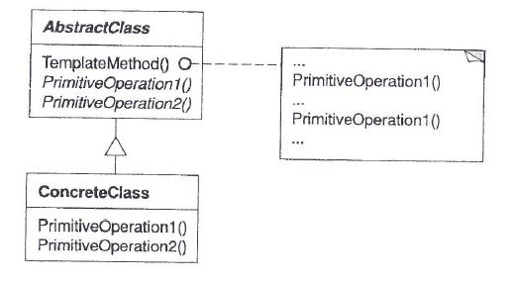

5. Participanţi

AbstractClass (Application)
- Defineşte operaţii primitive abstracte, pe care subclasele concrete le redefinesc ca să implementeze paşii unui algoritm.
- Implementează o metodă şablon care defineşte scheletul unui algoritm. Metoda şablonapelează atât operaţii primitive, cât si operaţiile definite in clasa AbstractClass sau pe cele din alte obiecte.

ConcreteClass (MyApplication)
- Implementează operaţii primitive care indeplinesc paşii algoritmului, specifici subclasei.

6. Colaborări

Clasa ConcreteClass se bazează pe clasa AbstractClass, care implementează paşii invariabili ai algoritmului.

7. Consecinţe

Metodele şablon reprezintă o tehnici fundamentală pentru reutilizarea codului. Ele sunt in special importante in bibliotecile de clase, deoarece reprezintă mijloacele de extragere a comportării comune claselor bibliotecii. Metodele şablon duc la o structură de control inversat denumită deseori ,,principiul
Hollywood", adici.,,nu ne căutati, vă vom căuta noi" .Acest lucru se referă la modul in care o clasă părinte apelează operaţiile unei subclase şi nu invers.
Metodele şablon apelează următoarele tipuri de operagii:
- operaţii concrete (fie pe clasa ConcreteClass, fie pe clasele client);
- operaţii concrere AbsrractClass (adică operaţii care sunt in general utile subclaselor);
- operaţii primitive (adici operaţii abstracte);
- metode de atelier [şablonul Factory Method ];
- operaţii ancoră, care asigură comportare prestabilită ce poate fi extinsă de către subclase, dacă este necesar. Deseori, o operaţie ancoră nu face nimic in mod prestabilit.

